การปฏิบัติหน้าที่ของ งาน จร. เดือนธันวาคม 67
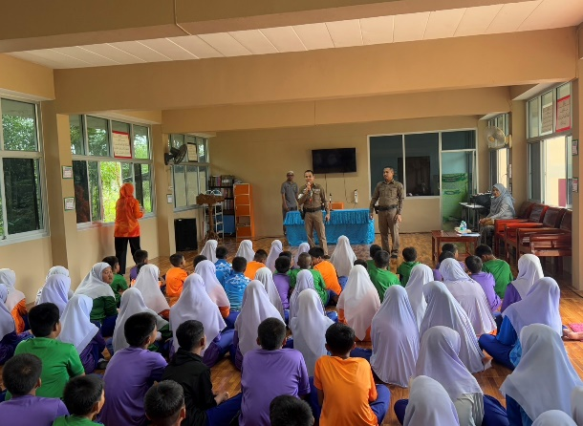
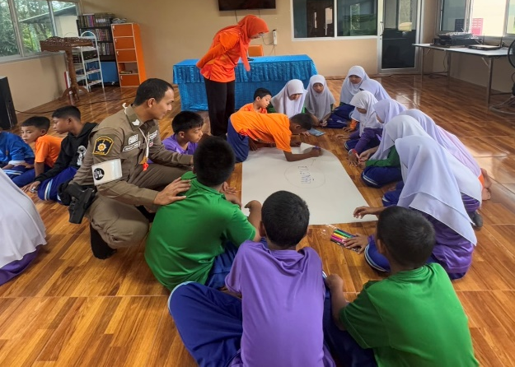

วันที่ ๑๙ ธ.ค. ๖๗ เวลา​ ๑๐.๓๐ น.ภายใต้การอำนวยการของพ.ต.อ.อลัมต์ เมฆารัฐผกก.สภ.ทุ่งยางแดง มอบหมายให้ ส.ต.อ.มูฮัมหมัดอาฟีท ดอเลาะผบ.หมู่ (นปพ.)ฯ / จนท.กร.ฯส.ต.อ.ปฐมพงศ์ มากจิตรผบ.หมู่ ป.ฯ / จนท.จร.ฯและ เจ้าหน้าที่ที่เกี่ยวข้องเดินทางเป็นวิทยากรให้ความรู้ดังนี้ ๑. เรื่องความรู้เบื้องต้นเกี่ยวกับยาเสพติด ๒. เรื่องเครื่องหมายจราจรและสัญญการจราจร ๓. วิ่ง ซ้อน สู้ เพื่อให้นักเรียนสามารถหลีกเลี่ยงจากอาชญากรรมที่จะพบเจอในการใช้ชีวิตประจำวันและเป็นการฝึกเจ้าหน้าที่ตามโครงการ “ครู 5 นาที ” ณ โรงเรียนมะนันยง
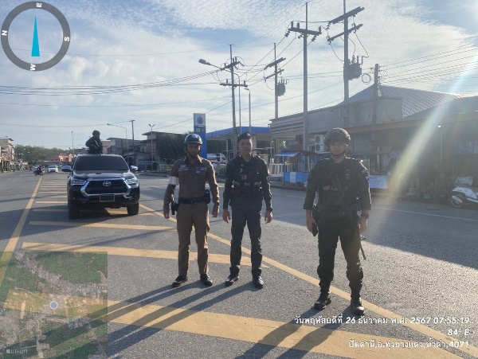
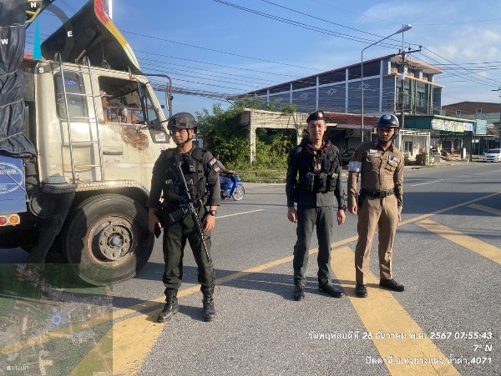

วันที่ ๒๖ ธ.ค. ๖๗ เวลา ๐๗.๕๐ น.ภายใต้การอำนวยการของ พ.ต.อ. อลัมต์ เมฆารัฐ ผกก.สภ.ทุ่งยางแดง พ.ต.ท.ภควัฒ ภัทรนันท์สกุล รอง ผกก.ป.สภ.ปะนาเระช่วยราชการ สภ.ทุ่งยางแดง พ.ต.ท.วีระวัฒน์ ดำรงกูล สวป.สภ.ทุ่งยางแดงสั่งการให้ ส.ต.อ.อาฟันดี การือมอ ผบ.หมู่ (ป.) สภ.ทุ่งยางแดง/ปฏิบัติหน้าที่หัวหน้าจุดตรวจน้ำดำ พร้อม ชป.จุดตรวจน้ำ และจนท.จราจร ว.๔ ตรวจ/ลงชื่อ ตู้แดง (ใช้การสแกนคิวอาร์โค้ดด้วยแอปโปลิส ๔.๐) ทั้งปรากฏกายแสดงอำนาจรัฐ สร้างความอุ่นใจและบริการประชาชน พร้อมเฝ้าระวังป้องกันเหตุ/อาชญากรรม

